代码说明 · 技术设计 · 复现验证
telescope_gpu 工程化技术说明
C++ 数值库 · CCD 管线 · 学习型相位反演 · 测试与部署

代码仓库：github.com/Starry-Journey/telescope_gpu
分支：engineering-mvp
对齐文档：《大口径望远镜重力变形标定技术研究（代码对齐版）》
运行环境：Ubuntu 20.04 / WSL2，CPU + CUDA（原项目）
版本：v1.0 · 2026-11

本文的数值分为三类，不能混用：① 主技术报告的相位差反演结果（256²、15 星、5 帧）；② CCD 管线的仿真检测结果；③ 学习型反演的 64×64 PSF 方法验证。每张表都标注口径。

00 文档范围与阅读顺序
先明确哪些是主求解器、哪些是工程扩展，再看后面章节。
本文不是“项目介绍”，而是 代码与主技术报告对齐后的技术说明：说明每个模块的科学原理、软件设计、函数职责、代码注释位置、测试方法与结果。所有数字都给出运行口径。
表 0-1 阅读地图
章 | 内容 | 对应代码/证据
01 | 代码地图、与主技术报告的对齐关系 | 全仓库 / 报告表 3-1、4-1、4-2
02 | 系统架构、分层、数据流 | CMake、include/、src/、pipeline/
03 | 科学原理：相位差、Zernike、图像域 SSE、CCD/PSF | zernike.cpp、phase_diversity.cu
04 | C++ 数值库：LU/QR/SVD/FFT/RK4、GTest、Benchmark、pybind11 | numerics/
05 | CCD 管线：定标、星点、帧差/Hough、WCS、评估 | pipeline/
06 | 学习型反演：可微前向、CNN、two-stage | ml/
07 | FastAPI + React 科学计算小程序 | web/
08 | 测试矩阵、CI、性能与失败模式 | ctest、.github/workflows/ci.yml
09 | 运行说明、输出文件、模块注释索引 | README、docs/代码模块注释索引.md

三个口径
主报告：0.001667λ 是 波前 RMS（已知真值仿真）；CCD 管线：0.85 是 目标检测率；学习型反演：34/1823 是 BOBYQA 评估次数。三个数字回答不同问题，不能放在一张“精度表”里比较。

01 代码地图与主技术报告对齐
这一章先回答“新代码和报告是什么关系”。

1.1 代码地图
表 1-1 代码地图
目录/文件 | 职责 | 输入 → 输出
include/telescope/、src/ | 主项目的 Zernike/FFT/CPU 参考/FITS/配置/GPU 正向模型/相位差求解 | 配置/星场 → 5 帧 FITS/系数
apps/ | forward_generate、inverse_solve 两个 CLI | 配置 → FITS/报告
tests/ | 自建轻量测试框架 + CPU/GPU 测试 | 断言 → CTest
pipeline/ | CCD 定标/星点/帧差/Hough/WCS/评估 | raw FITS → 星表/轨迹/指标
numerics/ | Eigen 数值库：LU/QR/SVD/FFT/RK4 + GTest/Benchmark/pybind11 | 矩阵/向量 → 解/频谱/轨迹
ml/ | PyTorch 可微前向 + CNN + two-stage | 5 帧 PSF → Zernike 系数
web/ | FastAPI + React/Plotly 小程序 | 参数 → PSF/反演结果
docs/ | 技术说明、教程、图、模块索引 | —

1.2 与主技术报告的对齐表
主报告的核心链路是：5 帧已知离焦星场 → 图像域 SSE → 40 起点 + 坐标下降 + 前 3 名 BOBYQA → Z4/Z8/Z9 → 3×5 灵敏度矩阵/补偿。本工程的主求解器仍然是 src/phase_diversity.cu；numerics/ 和 ml/ 是工程扩展，不替代主求解器。
表 1-2 代码与报告逐项对齐
报告条目 | 报告口径 | 本工程对应 | 对齐/差异
离焦帧 | 5 帧：0、±1、±2λ | configs/default.conf；ml 的 5 帧顺序 | 一致
反演变量 | Z4/Z8/Z9（3 项） | 主求解器；ml 输出 3 项 | 一致
代价函数 | 图像域归一化 SSE | phase_diversity.cu 的 cost | 一致
优化 | 40 起点 + 坐标下降 + 前 3 名 BOBYQA | solve_starts=40、solve_refine=3 | 一致
BOBYQA | maxeval=2000、ftol=1e-10、xtol=1e-6 | configs/default.conf | 一致
灵敏度矩阵 | 3×5，外部 Zemax 标定，代码未实现 | 报告表 2-6；代码无 IM | 一致（有意留空）
主结果 | 45° 波前 RMS 0.001667λ，5692 次评估 | 报告表 4-1；主程序复现 | 一致
成像规模 | 256×256、过采样 2、15 星 | 主程序默认配置 | 一致
CCD 管线 | 报告未展开 | pipeline/ 独立扩展 | 补充，不混结果
学习型反演 | 报告未展开 | ml/ 64×64 PSF 代理 | 方法验证，不替代主求解器

不要混表
ml 的 64×64 PSF 模型没有星点叠加、没有 15 颗星、没有 256²/过采样 2；它的 0.00955 波前 RMS 是“方法验证”的数字，不能写成主报告 0.001667λ 的复现。主报告结果只以主程序/报告表 4-1 为准。

1.3 本文的边界
• 主报告解决科学问题：重力变形 → 低阶像差 → 相位差反演；本文解决工程问题：数值库、CCD 前端、学习型代理、部署。
• numerics/ 是可复用数值核心；pipeline/ 是 CCD 数据前端；ml/ 是学习型反演实验；三者独立构建/测试。
• 所有仿真结果都不是 2.5 m 望远镜实测；真实数据需要重新标定。

02 系统架构与数据流
从“一帧 FITS”到“系数/指标/页面”的分层。

2.1 分层
表 2-1 分层与依赖
层 | 目标 | 依赖 | 构建开关
telescope_cpu | Zernike/FFT/FITS/配置/CPU 参考；无 GPU 可编译 | C++17、std::filesystem | 总是构建
telescope_cuda | GPU 正向模型 + 相位差求解 | CUDA/cuFFT/NLopt | TEL_BUILD_CUDA=ON
telescope_numerics | Eigen 数值库 + GTest/Benchmark/pybind11 | Eigen、GTest、Benchmark、pybind11 | TEL_BUILD_NUMERICS=ON 或独立构建
pipeline | CCD 数据前端与评估 | numpy/scipy/astropy/matplotlib | Python
ml | 可微前向、CNN、two-stage | PyTorch、NLopt | Python
web | FastAPI + React 小程序 | FastAPI/uvicorn/torch/nlopt/Plotly CDN | Python + 浏览器

2.2 主项目数据流
代码 2-1 主项目的正向/反演数据流（与报告 3.3/3.4 一致）。
forward_generate
make_aberration_model(theta) # 报告 2.2.3 的重力变形参数化
ForwardModelGPU::generate_frames(c) # 光瞳 -> cuFFT -> PSF -> 降采样 -> 星点
Poisson + read noise -> FITS # 5 帧 + 星表头 + 真值
inverse_solve
load_frame_set -> preprocess_frames # 扣背景、逐帧归一化
PhaseDiversitySolver::solve
40 starts -> coordinate descent
top 3 -> NLopt BOBYQA (maxeval=2000)
inverse_result.txt / inverse_report.txt

2.3 CCD 管线数据流
代码 2-2 `pipeline/` 的五段数据流。
raw FITS + bias/dark/flat
-> preprocess (background/denoise)
-> detect_stars (threshold/label/centroid)
-> detect_moving (registration/median/difference/morphology/Hough/tracks)
-> solve_astrometry (TAN WCS + cubic distortion + catalogue match)
-> evaluate (detection rate / false alarm / position RMSE / sky RMSE)
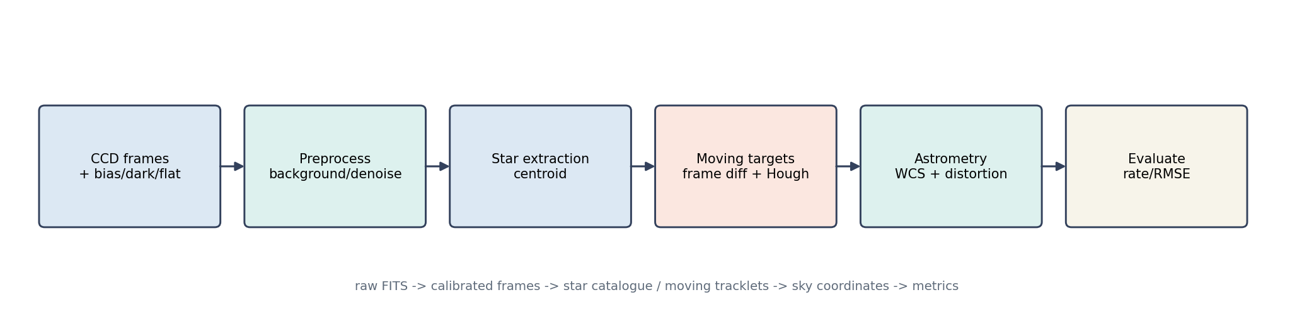
图 2-1 CCD 管线的六个阶段。每个阶段有独立输入输出，可替换实现。

2.4 学习型反演数据流
代码 2-3 可微前向 + CNN + BOBYQA 的 two-stage。
coeff (c4,c8,c9)
-> torch pupil + 5 defocus phases
-> torch.fft2 -> |.|^2 -> 2x2 binning
-> CNN -> initial coeff
-> NLopt BOBYQA (NumPy forward) -> refined coeff
主项目的正向模型与 ml 的正向模型是两套实现：前者 256²/过采样 2/15 星/星点叠加，后者 64×64/纯 PSF/无星点。它们共享“Zernike + 离焦 + 傅里叶传播”的物理，但数值不能直接互比。

03 科学原理
这一章只讲主链路和扩展模块共用的物理/数学，不重复报告全文。

3.1 相位差法的成像模型
光瞳复振幅为 P(u,v)=A(u,v)·exp[i2πφ(u,v)]，焦面复振幅是傅里叶变换 U=F{P}，PSF=|U|²。对第 i 帧，在光瞳上加已知离焦 d_i：
φ_i(u,v) = Σ_k c_k Z_k(u,v) + d_i·Z4(u,v)
5 帧 d_i = 0、±1、±2λ 提供相位多样性；同一组 c 必须同时解释 5 帧。主项目用 8 个 Zernike 槽位，但只拟合 Z4/Z8/Z9；其余置零。

3.2 Zernike 与编号
Z4 是离焦，Z8/Z9 是 x/y 彗差。必须注意：本项目的 Z9 不是 Noll Z9；Noll Z9 是 trefoil。工程标签与 Noll 的对应见报告表 C-1 和 docs/代码模块注释索引.md。
表 3-1 工程标签与 Noll 编号（与报告附录 C 一致）
工程标签 | 物理含义 | 真实 Noll | 是否拟合
Z4 | 离焦 | Noll Z4 | 是
Z5 | 45° 像散 | Noll Z5 | 否
Z6 | 0° 像散 | Noll Z6 | 否
Z8 | 彗差 x | Noll Z8 | 是
Z9 | 彗差 y | Noll Z7 | 是

3.3 图像域 SSE 与优化
主项目代价函数：
J(c) = Σ_i Σ_p [ d_i(p) − m_i(p;c) ]²
其中 d_i 是预处理后的实测/仿真帧，m_i 是模型帧。主报告使用 逐帧归一化 后的图像域 SSE；不是 Gonsalves 频域消元。优化流程：
• 40 个随机起点（对称边界，允许负 Z9）；
• 坐标下降粗搜，步长 0.3 开始，不改进就减半，直到 1e-4；
• 前 3 名送 NLopt BOBYQA，maxeval=2000，ftol=1e-10，xtol=1e-6；
• 诊断：cost(true) 是模型自洽下界，cost(zero) 衡量非线性；最终代价低于 true 超过 1% 报警。

3.4 主报告结果口径
表 3-2 主报告多俯仰角结果（来自报告表 4-2；仿真）
θ | 真值 Z4/Z8/Z9 | 反演 Z4/Z8/Z9 | 波前 RMS | 评估次数
0° | 2.0000/0.2300/0.1331 | 2.0007/0.2312/0.1336 | 0.00151 | 5292
45° | 1.4728/0.1714/0.1800 | 1.4729/0.1723/0.1786 | 0.00167 | 5692
90° | 0.2000/0.0300/0.1331 | 0.1984/0.0293/0.1318 | 0.00222 | 9587
270° | 0.2000/0.0300/−0.0931 | 0.1984/0.0311/−0.0931 | 0.00192 | 8836
315° | −1.0728/−0.1114/−0.1400 | −1.0725/−0.1112/−0.1381 | 0.00199 | 7054

45° 的逐项误差：Z4 0.000130λ、Z8 0.000856λ、Z9 0.001423λ；反演代价 5.3124e−3，真值代价 5.3125e−3，差 0.0018%。这些数字只属于主求解器。

3.5 CCD/PSF 与噪声（扩展模块）
CCD 管线把探测器响应写成 raw=(S+B+D·t)·F+bias+noise；定标为 cal=(raw−bias−D·t)/F。星点用高斯 PSF 近似，σ=1.6 pixel；噪声含泊松+读出 5 e− RMS。学习型反演用 64×64 纯 PSF，不含星点叠加，因此只能做方法验证。
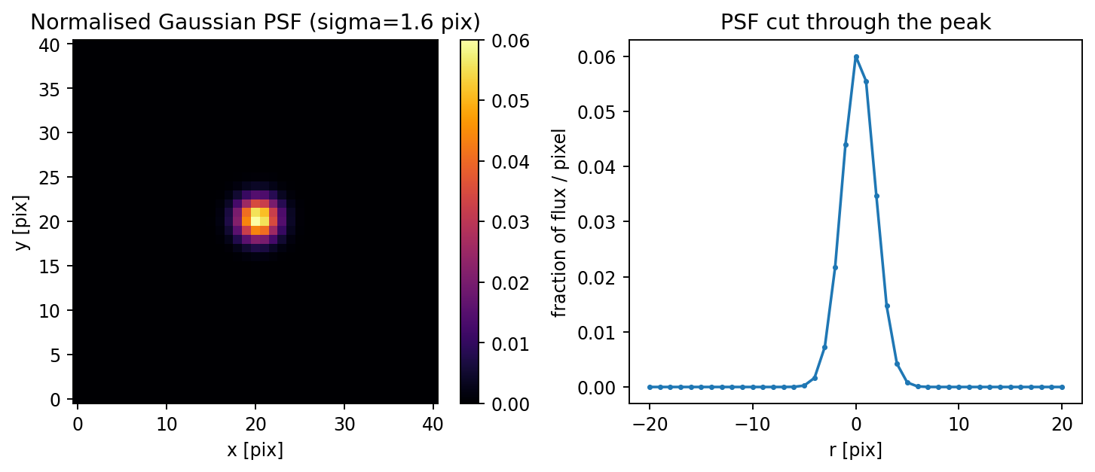
图 3-1 高斯 PSF 的二维形状与过峰截面（σ=1.6 pixel，总流量归一化）。
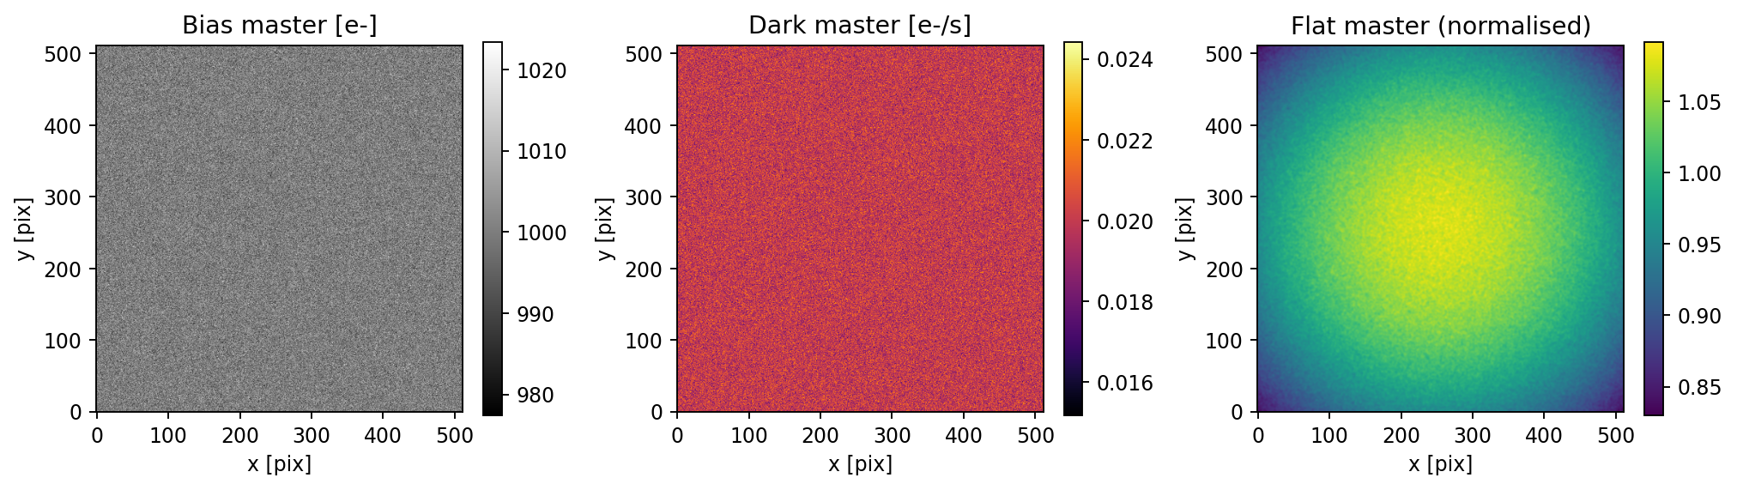
图 3-2 bias/dark/flat 三个 master 帧：偏置、暗电流、平场响应。

04 C++ 数值库设计与测试
Eigen + GTest + Google Benchmark + pybind11，每个函数都能被独立验证。

4.1 模块与 API
表 4-1 数值库模块
文件 | 职责 | 关键接口 | 注释位置
numerics.hpp | 公开 API：解方程、最小二乘、FFT、RK4 | solve_linear、least_squares、fft、solve_ode_* | 文件头 + 函数前 Doxygen
numerics.cpp | Eigen 实现 + 异常/边界检查 | 同上 | 算法步骤注释
tests/test_numerics.cpp | 10 个 GTest | 解析解/NumPy/Eigen 对照 | 每个 TEST 前说明目的
bench/bench_numerics.cpp | 4 组 Google Benchmark | solve/lstsq/FFT/RK4 | 基准参数注释
bindings/numerics_py.cpp | pybind11 模块 | telescope_numerics_py | 模块 docstring

代码 4-1 六个公开接口；单位/异常在头文件注释中。
#include "telescope/numerics.hpp"
using namespace telescope::numerics;
Vector x = solve_linear(A, b); // LU, partial pivot
Vector c = least_squares(A, b); // QR
Vector p = fit_polynomial(xs, ys, 2); // polynomial least squares
std::vector<Complex> X = fft_copy(x); // radix-2
OdeResult r = solve_ode_scalar(rhs, y0, t0, t1, dt);

4.2 算法与复杂度
表 4-2 算法/复杂度/失败模式
算法 | 做法 | 复杂度 | 失败模式
线性方程组 | 部分主元 LU | O(N³) | 非方阵/奇异 → 异常
最小二乘 | 列主元 Householder QR | O(MN²) | 秩亏 → 用 SVD 版本
最小二乘 SVD | Thin SVD | 更慢 | 病态/秩亏更稳
FFT | radix-2 Cooley–Tukey | O(N log N) | 非 2 的幂 → 异常
RK4 | 经典四阶 | O(steps) | 负步长/倒序时间 → 异常

为什么不用正规方程？AᵀA 会把条件数平方，舍入放大；QR/SVD 更稳。为什么 FFT 只支持 2 的幂？radix-2 分治要求；非 2 的幂可补零/Bluestein，但不在本库范围。

4.3 GTest：10 项
表 4-3 数值库 GTest（10/10 通过）
测试 | 验证内容 | 判据
LinearSolve.Known3x3 | 已知 3×3 解 | 残差 <1e-12，解误差 <1e-10
LinearSolve.RejectsSingularAndBadShape | 奇异/非方阵 | 抛异常
LeastSquares.LineFit | 直线拟合 | 斜率/截距误差 <0.02
LeastSquares.SvdMatchesQrForWellConditioned | QR vs SVD | 解差 <1e-10
Polynomial.FitQuadratic | 二次多项式 | 系数误差 <1e-9
Fft.ImpulseAndRoundTrip | 冲激谱 + 逆变换 | 误差 <1e-12
Fft.MatchesNaiveDft | 32 点朴素 DFT | 误差 <1e-10
Ode.ExponentialScalar | y'=y | 与 e^1 误差 <1e-7
Ode.HarmonicOscillatorSystem | 谐振子 | 2π 后回初值，误差 <2e-6
Ode.RejectsBadStep | dt=0 | 抛异常

4.4 Benchmark
表 4-4 Google Benchmark 结果（只作量级参考）
基准 | 规模 | 时间（本机 CPU） | 拟合
BM_SolveLinear | 8×8 | ~0.50 µs | —
BM_SolveLinear | 32×32 | ~11.8 µs | —
BM_SolveLinear | 128×128 | ~0.57 ms | 0.27 N³
BM_LeastSquares | 256×16 | ~21 µs | —
BM_LeastSquares | 1024×64 | ~0.69 ms | —
BM_Fft | 256 | ~3.2 µs | —
BM_Fft | 1024 | ~13.8 µs | —
BM_Fft | 4096 | ~67 µs | 1.36 N log N
BM_Rk4Scalar | 1000 steps | ~14 µs | —

4.5 pybind11
代码 4-2 Python 侧调用；Eigen 类型经 pybind11/eigen.h 转 NumPy。
import numpy as np
import telescope_numerics_py as tn
A = np.array([[4., -2., 1.], [-2., 4., -2.], [1., -2., 4.]])
b = np.array([11., -16., 17.])
print(tn.solve_linear(A, b)) # [1, -2, 3]
print(tn.fft([1+0j, 0j, 0j, 0j])) # [1,1,1,1]
构建要点：静态库必须 POSITION_INDEPENDENT_CODE ON，否则共享模块链接报 relocation；Python ABI 必须与编译时一致（本机 /usr/bin/python3 3.8）。

05 CCD 管线模块
从原始帧到星表、运动目标、天球坐标；每个函数都有明确的输入输出。

5.1 模块职责
表 5-1 CCD 管线模块
模块 | 关键函数 | 输入 | 输出
simulate.py | simulate_dataset、make_wcs、distort_pixels | SimConfig | raw FITS、bias/dark/flat、catalog/truth CSV
preprocess.py | calibrate、estimate_background、denoise | raw + master | calibrated FITS/NPZ
detect.py | detect_stars、phase_cross_correlation、hough_lines、detect_moving | 帧栈 | 星表、候选、轨迹
astrometry.py | DistortionModel、match_sky、solve_astrometry | 星表 + WCS | 畸变系数、RA/Dec、残差
evaluate.py | match_by_frame、star_metrics、evaluate | 真值 + 检测 | metrics.json/CSV
visualize.py | fig_dataset、fig_moving、fig_metrics | 结果 | PNG

5.2 预处理
定标公式与主报告一致：cal=(raw−bias−D·t)/F；背景用 64×64 mesh 的 sigma-clip 中值，再三次插值；去噪用 σ=0.8 的高斯，低于 PSF σ=1.6。
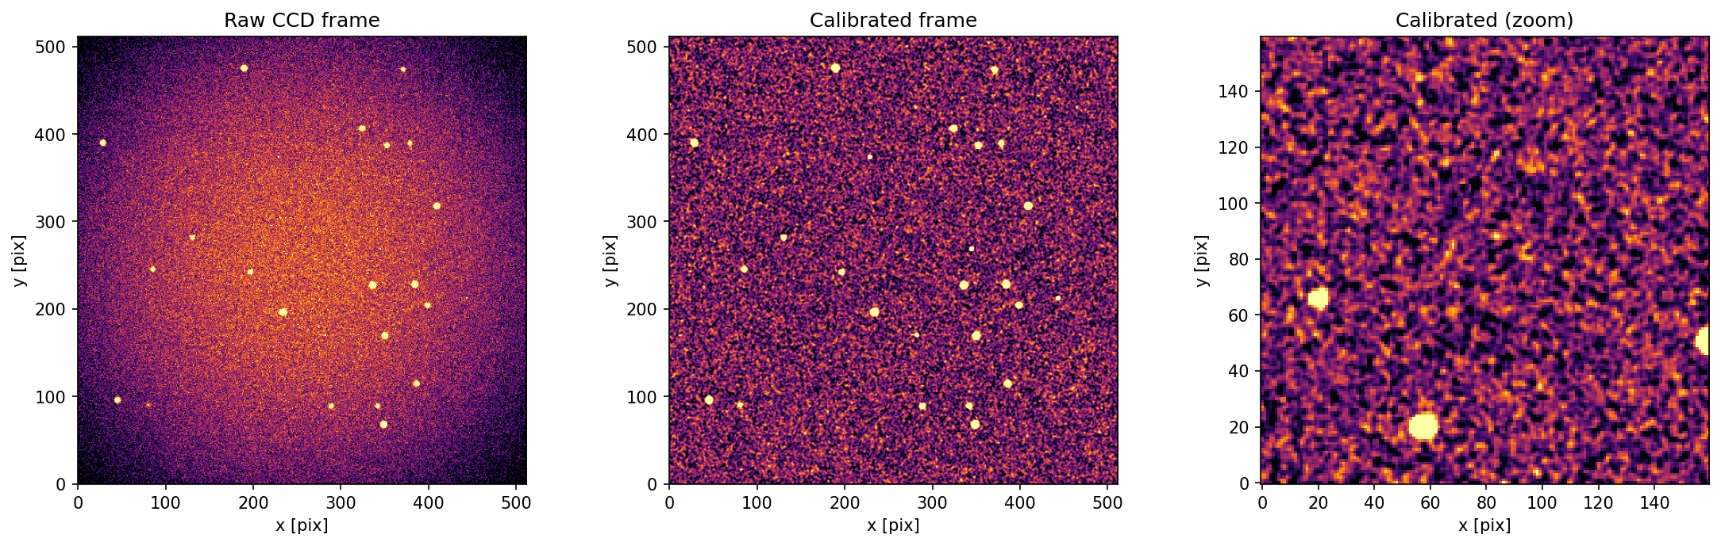
图 5-1 原始帧、定标+背景扣除帧、中心放大。原始帧橙色是 300 e− 天空背景。

5.3 星点提取与质心
代码 5-1 阈值、8-连通域、面积过滤、强度加权质心。
lab, n = label(image > threshold, structure=np.ones((3, 3)))
for idx, sl in enumerate(find_objects(lab), start=1):
mask = lab[sl] == idx
area = mask.sum()
if not (min_area <= area <= max_area): continue
flux = image[sl][mask].sum()
x = sum((xx + sl[1].start) * w) / sum(w)
y = sum((yy + sl[0].start) * w) / sum(w)
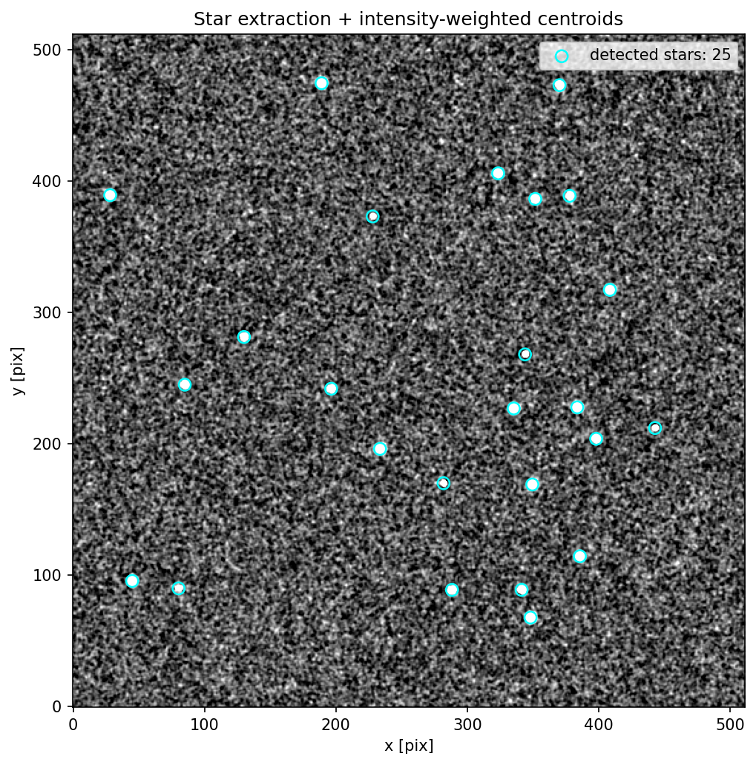
图 5-2 星点提取结果；青色圈是加权质心。
默认 20 颗星，检测到 25 个候选（多出的包含目标/宇宙线/噪声团块）；与星表按 2 pixel 匹配，完备率 1.000，质心 RMSE 0.674 pixel（含 0.6 pixel 指向抖动）。

5.4 运动目标检测
配准用“高斯高通 + 互相关 + 抛物线亚像素”；纯相位相关在 512² 星场上会锁到噪声峰，这是实际修过的 bug。中值栈作为静止星场模板，残差经 σ=1 pixel 平滑、3σ 阈值、3×3 开/闭运算，再连通域 + Hough + 最近邻轨迹（≥5 帧）确认。
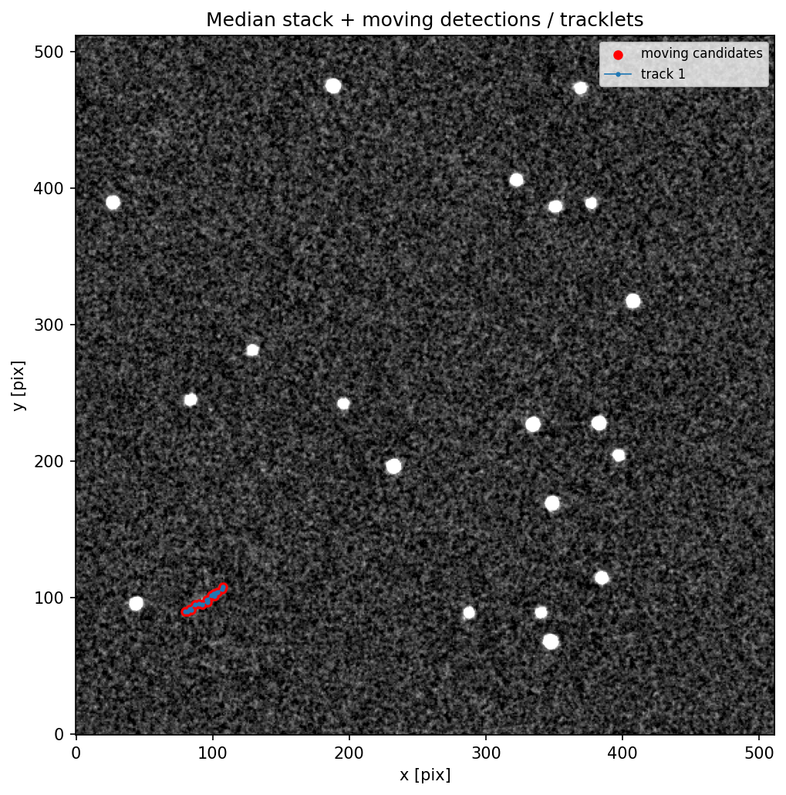
图 5-3 中值栈上的运动目标轨迹（红色候选 + 蓝色轨迹）。
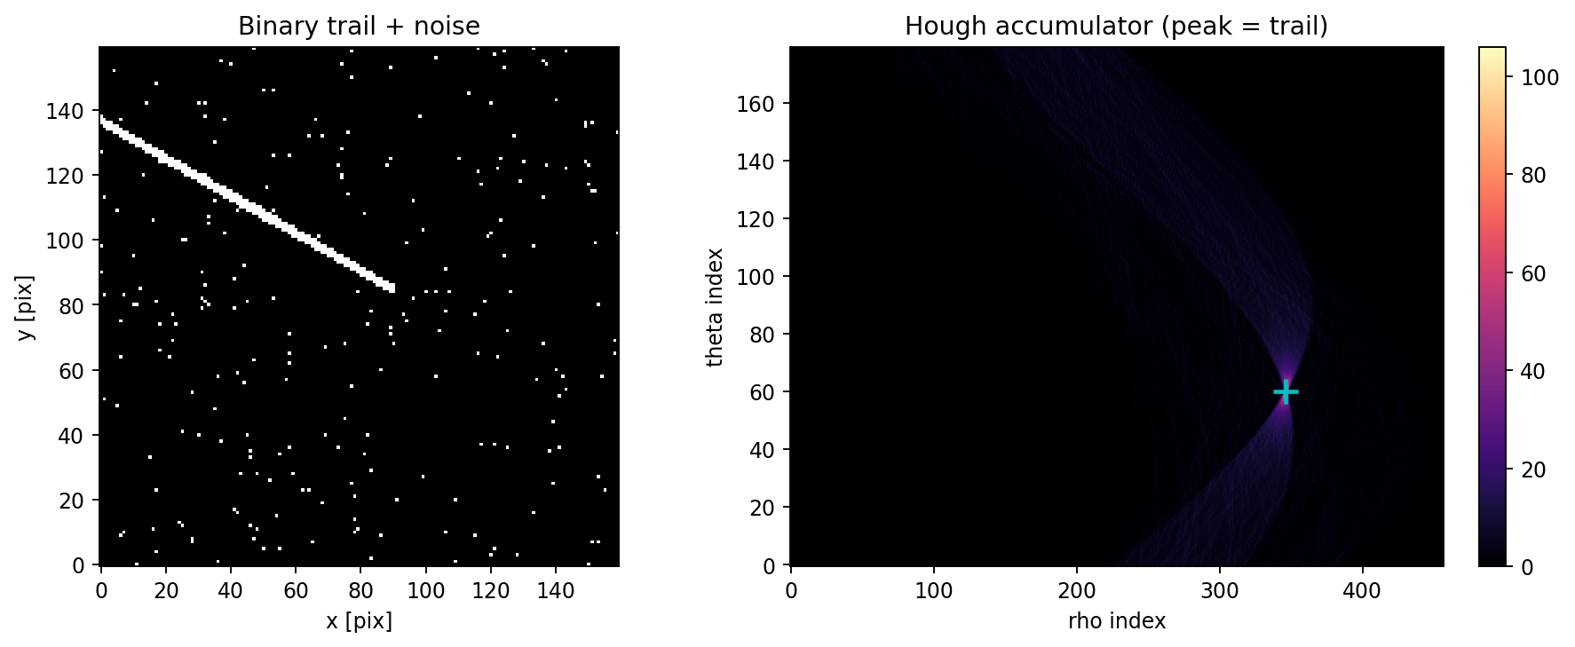
图 5-4 左：带噪声的直线 trail；右：Hough 累加器，青色十字为峰值。
表 5-2 CCD 管线检测结果（仿真）
指标 | 结果 | 说明
目标检测率 | 0.850（17/20） | 轨迹确认后；漏检 3 帧
虚警率 | 0.000（0/17） | 单帧候选 98 个，轨迹确认后 0 个假点
目标位置 RMSE | 1.094 pixel | 含质心偏差和 0.6 pixel 抖动
最长轨迹 | 17 帧 | 1 条目标轨迹

5.5 天体测量
TAN WCS 给初始像素→天球映射；三次多项式拟合“探测器→理想像素”的畸变；球面单位向量 + KD-tree 做星表匹配，迭代重拟合。默认 20 颗星全部匹配，星表残差 0.080 arcsec，目标天体测量 RMSE 1.393 arcsec。
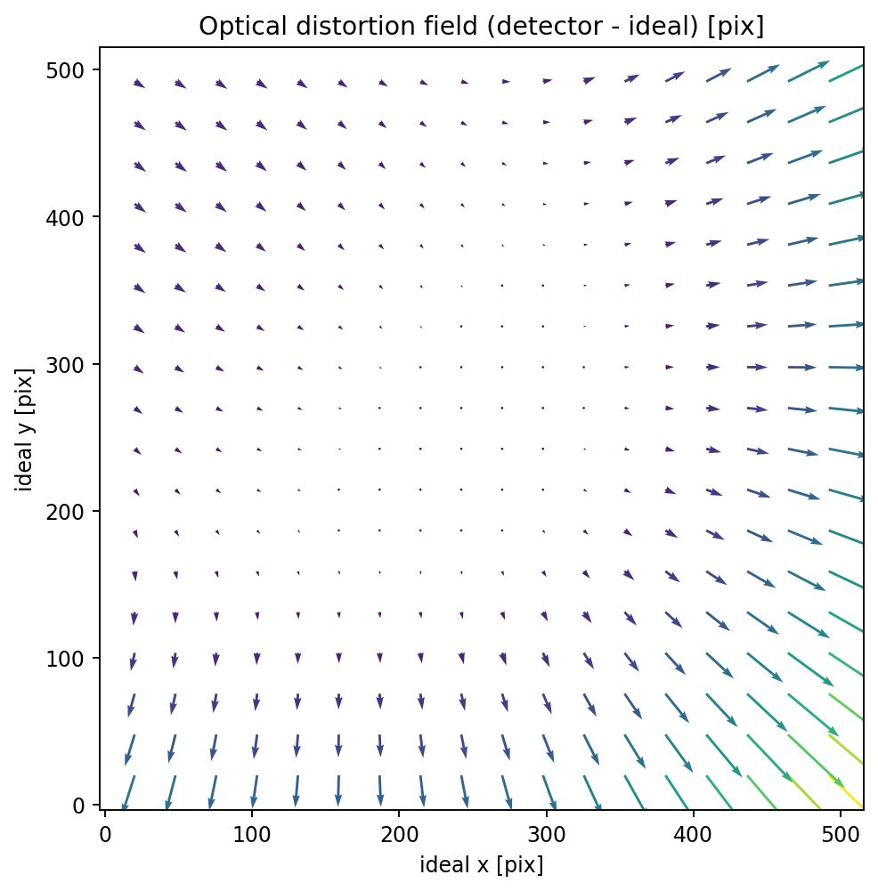
图 5-5 探测器相对理想像素的畸变场；中心小、边缘大。
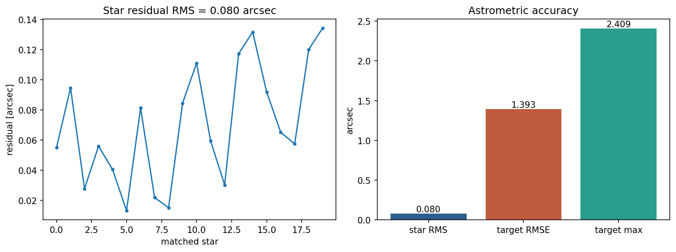
图 5-6 左：20 颗匹配星残差；右：星表/目标/最大误差。

5.6 评估与可视化
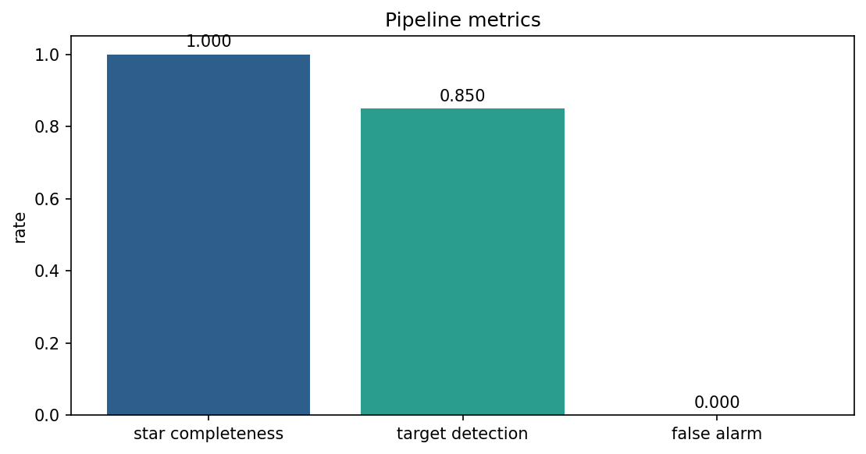
图 5-7 星点完备率、目标检测率、虚警率。
表 5-3 CCD 管线端到端结果（仿真）
指标 | 结果 | 口径
星点完备率 | 1.000 | 20/20，2 pixel 半径
星点质心 RMSE | 0.674 pixel | 含 0.6 pixel 抖动
目标检测率 | 0.850 | 17/20 帧，3 pixel 半径
虚警率 | 0.000 | 轨迹确认后 0/17
目标位置 RMSE | 1.094 pixel | 匹配点
星表残差 | 0.080 arcsec | 3 arcsec 门限
目标天体测量 RMSE | 1.393 arcsec | RA/Dec 角距
运行时间/内存 | 7.01 s / 312 MB | CPU，20 帧 512²

06 学习型相位反演
CNN 给初值、BOBYQA 精修；重点是用评估次数证明省在哪。

6.1 可微前向模型
ml/phase_torch.py 用 PyTorch 实现 64×64 的相位差前向：圆孔光瞳、Z4/Z8/Z9、5 帧 d=[−2,−1,0,1,2]λ、FFT、2×2 binning。所有操作可微，可生成训练数据，也可作为 unrolled 优化的前向。
代码 6-1 可微前向的核心；与主项目共享物理，但网格/星点不同。
mask, z4, z8, z9 = zernike_basis(fft_n, pupil_radius)
phase = 2*pi*(c4*z4 + c8*z8 + c9*z9 + d*z4)
pupil = mask * exp(1j*phase)
psf = |fftshift(fft2(pupil))|^2
psf = avg_pool2d(psf, oversample)
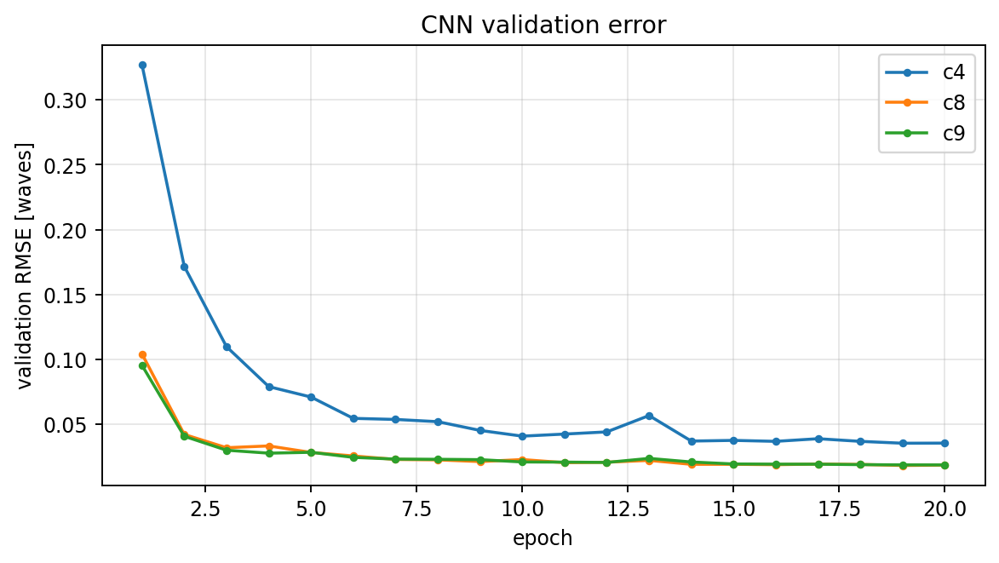
图 6-1 CNN 验证误差随 epoch 下降；c8/c9 约 0.018 waves，c4 约 0.035 waves。

6.2 CNN 结构
表 6-1 ZernikeCNN（约 15 万参数）
层 | 配置 | 输出
输入 | 5×64×64（5 帧） | —
Conv+ReLU+Pool | 16/32/64 通道，3×3 | 64×8×8
Pool | AdaptiveAvgPool2d(4) | 64×4×4
Head | Flatten→128→3 | (c4,c8,c9)

训练：2048 个在线样本、batch 64、Adam 1e-3、CosineAnnealing、20 epochs；输入按帧峰值归一化，标签按量程归一化。噪声是每帧峰值的 1% 高斯；直接按 1.0 加噪声会淹没归一化 PSF，这是实际修过的 bug。

6.3 two-stage：34 vs 1823
固定同一个 NumPy 正向模型和同一个 NLopt LN_BOBYQA，只换初值：A 是 CNN 一次前向 + 一次 BOBYQA；B 是 40 个随机起点，每个跑一次 BOBYQA，取最好。
表 6-2 3 个独立测试样本的 two-stage 结果（仿真）
方法 | 平均评估次数 | 平均时间 | 波前 RMS 误差
CNN + BOBYQA | 34 | 0.226 s | 0.00955
40 随机 + BOBYQA | 1823 | 13.33 s | 0.00955

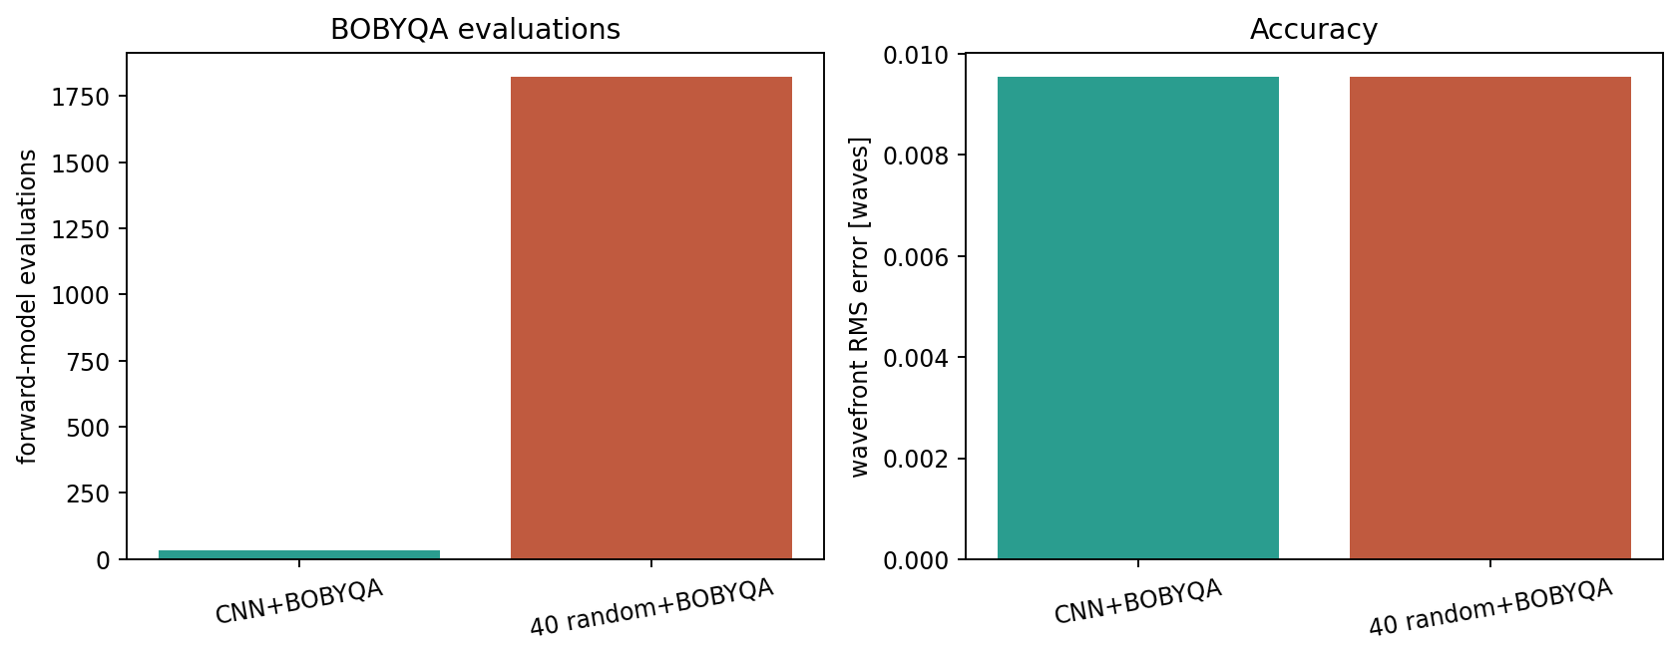
图 6-2 CNN 初值与 40 随机起点的 BOBYQA 评估次数/精度对比。
口径提醒
这只是方法验证：BOBYQA maxeval=120，baseline 是“40 起点 × BOBYQA”，不是主报告的“40 起点坐标下降 + 前 3 名 BOBYQA（maxeval=2000）”。34 vs 1823 说明“好初值省评估”，不能写成主项目已经节省 54×。

6.4 与主报告的关系
表 6-3 主求解器与 ML 代理的差异（不能混表）
项 | 主报告 | 本 ML 实验
网格 | 256×256，过采样 2（FFT 512²） | 64×64，过采样 2
星点 | 15 颗，星点叠加 | 纯 PSF，无星点
帧数/变量 | 5 帧 / Z4/Z8/Z9 | 5 帧 / 3 项
优化 | 40 起点 + 坐标下降 + top3 BOBYQA，maxeval=2000 | CNN 初值 + BOBYQA maxeval=120
结果 | 波前 RMS 0.001667λ | 波前 RMS 误差 0.00955（方法验证）

6.5 测试
ml/tests/test_phase.py 4 项：前向形状/归一化、梯度非零、波前 RMS、数据集标签归一化；全部通过。训练/推理脚本见 ml/train_cnn.py、ml/compare.py、ml/two_stage.py。

07 FastAPI + React 科学计算小程序
把仿真/反演做成可交互页面，而不是只留命令行。

7.1 功能
• 滑杆调 c4/c8/c9/noise，生成 5 帧离焦 PSF；
• 一键反演：CNN 初值 + BOBYQA，Plotly 对比 truth/CNN/refined；
• 显示评估次数、最终 cost、模型是否加载。

7.2 后端 API
表 7-1 FastAPI 接口
方法/路径 | 输入 | 输出
GET /api/health | — | 服务/模型状态
POST /api/simulate | c4,c8,c9,noise | 5 帧 PNG data URL、shape
POST /api/invert | c4,c8,c9,noise | truth/CNN/refined/nfev/cost/shape
GET /api/metrics | — | CCD 管线 metrics.json
GET /api/figures | — | 结果图列表
GET / | — | React 单页

代码 7-1 反演接口；CNN 用峰值归一化，BOBYQA 用 sum 归一化。
@app.post("/api/invert")
def invert(req: SimRequest):
stack = forward_stack(torch.tensor(truth), cfg, add_noise=True).numpy()
cnn = model(peak_normalise(stack)) * scales
x, nfev, cost = bobyqa(cnn, sum_normalise(stack))
return {"truth": truth.tolist(), "cnn": cnn.tolist(),
"refined": x.tolist(), "nfev": nfev, "cost": cost}

7.3 前端
React 18 UMD + Babel Standalone（浏览器内 JSX）+ Plotly.js CDN，单文件 web/ui/index.html，不需要 npm 构建。左栏参数/按钮，右栏 5 帧缩略图、指标卡、Plotly 柱状图。
代码 7-2 启动与接口自测。
python3 -m uvicorn web.api.main:app --reload --port 8000
# http://127.0.0.1:8000/
python3 web/test_api.py # health/simulate/invert/index
实测：health 返回 {"ok":true,"model":true}；simulate 返回 5 帧 [5,64,64]；invert 在 truth=[0.6,−0.2,0.1] 上 refined=[0.596,−0.220,0.111]，nfev≈30；/ 返回 200。
小程序边界
页面是 64×64 PSF 仿真/反演，不是完整 256²/15 星 CCD 管线；完整管线仍用 pipeline.run。React/Plotly 走 CDN，离线部署需把 vendor 文件本地化。

08 测试、CI 与性能
每一层都有独立的验证，CI 只跑能稳定复现的部分。

8.1 本地测试矩阵
表 8-1 验证矩阵
测试 | 数量 | 命令 | 结果
主项目 CTest | 3 | ctest --test-dir build | 3/3 passed
数值库 GTest | 10 | ctest --test-dir build-numerics | 10/10 passed
ASan 构建 | 1 | ctest --test-dir build-numerics-asan | 1/1 passed
pipeline unittest | 8 | python3 -m unittest discover -s pipeline/tests | 8/8 passed
ML unittest | 4 | python3 -m unittest discover -s ml/tests | 4/4 passed
FastAPI 接口 | 3 | python3 web/test_api.py | health/simulate/invert 200

8.2 CI
.github/workflows/ci.yml 两个 job：cpu-and-pipeline（CPU 构建 + CTest + Python pipeline）和 numerics（Eigen/GTest/Benchmark/pybind11 + GTest + smoke test）。当前 engineering-mvp 分支两次运行均 success，badge 为 passing。
代码 8-1 CI 结构；本地等价命令见附录 A。
name: ci
on: [push, pull_request]
jobs:
cpu-and-pipeline: ...
numerics: ...

8.3 性能
数值库 benchmark 见表 4-4：solve 128 约 0.57 ms，FFT 4096 约 67 µs，符合 O(N³)/O(N log N)。主项目 v2.1 的 45° 反演约 5692 次正向评估、7.35 s、38.5 MB 显存；CUDA 优化点见报告/旧文档，本文不重复。

8.4 Docker
Dockerfile 已提交（Ubuntu 20.04 + numerics + 主项目 CPU + CTest）。本机 Docker Hub 访问超时，未完成镜像构建；失败原因/复现命令见 docs/Docker构建记录.md。不要把“未构建”写成“已验证”。

09 运行说明、输出与代码注释
把命令、文件、注释位置写清楚，便于复现和交接。

9.1 运行命令
代码 9-1 一键复现命令。
cd telescope_gpu
# 主项目（CPU/GPU）
cmake -S . -B build
cmake --build build -j4
ctest --test-dir build --output-on-failure
# 数值库
cmake -S numerics -B build-numerics -DCMAKE_BUILD_TYPE=Release
cmake --build build-numerics -j4
ctest --test-dir build-numerics --output-on-failure
# CCD 管线
python3 -m pipeline.run --config configs/pipeline.json --force-sim
# ML
python3 -m ml.train_cnn --epochs 20 --samples 2048 --batch 64 --n 64
python3 -m ml.two_stage --samples 3 --starts 40 --maxeval 120
# Web
python3 -m uvicorn web.api.main:app --reload --port 8000

9.2 输出文件
表 9-1 主要输出
输出 | 内容
star_field_*.fits | 主项目 5 帧 FITS + 星表头
inverse_result.txt / inverse_report.txt | 主项目系数/诊断
results/ccd_pipeline/metrics.json | CCD 检测率/虚警率/位置/天体测量
results/ccd_pipeline/fig_*.png | 数据/星点/轨迹/残差/指标图
ml/runs/cnn.pt | CNN 权重 + scales + 数据配置
ml/results/two_stage.csv | two-stage 评估次数/时间/误差
docs/工程化技术说明_代码对齐版.docx | 本文

9.3 关键配置
表 9-2 关键配置（不同模块不可混用）
配置 | 值 | 说明
主项目：帧/变量 | 5 帧 / Z4/Z8/Z9 | 0、±1、±2λ
主项目：起点/精修 | 40 / 3 | 坐标下降 + BOBYQA
主项目：maxeval/ftol/xtol | 2000 / 1e−10 / 1e−6 | 报告表 3-1
CCD：图像/星数 | 512×512 / 20 | 演示数据集
CCD：目标流量/噪声 | 1200 e− / 5 e− RMS | 仿真
ML：网格/帧数 | 64×64 / 5 | 方法验证
ML：CNN 训练 | 2048 样本 / 20 epochs | CPU

9.4 代码注释与 docstring
表 9-3 注释约定与索引
代码 | 注释方式 | 索引
include/telescope/*.hpp、src/*.cpp/.cu | 文件头职责 + 函数前参数/返回/异常；kernel 线程映射 | docs/代码模块注释索引.md §1
pipeline/*.py | 模块 docstring（输入/输出/算法）+ 公开函数参数/返回 | §2
numerics/* | Doxygen @file/函数注释 + GTest 目的 | §3
ml/* | 模块 docstring + 训练/接口注释 | §3
web/* | FastAPI 端点 docstring/注释；React 组件注释 | §3/§5

注释原则：文件头写“这个模块解决什么问题”；函数前写“输入/输出/异常/单位”；算法步骤解释“为什么”；不要复述代码字面意思。

A 附录：与主报告逐项对齐清单
给评审/答辩用的一页纸。
表 A-1 代码/报告对齐清单
检查项 | 主报告 | 本工程 | 结论
帧数 | 5（0、±1、±2λ） | 主程序 config + ML 5 帧 | 一致
变量 | Z4/Z8/Z9 | 主程序 + ML 3 项 | 一致
代价 | 图像域归一化 SSE | phase_diversity.cu | 一致
优化 | 40 起点 + 坐标下降 + top3 BOBYQA | config 40/3；ML 仅方法验证 | 主程序一致
BOBYQA 参数 | maxeval 2000、ftol 1e-10、xtol 1e-6 | config 一致；ML 120 仅实验 | 主程序一致
灵敏度矩阵 | 3×5，外部标定、代码未实现 | 报告表 2-6；代码无 IM | 一致
主结果 | 45° RMS 0.001667λ、5692 次 | 报告表 4-1 | 一致
CCD 管线 | 报告未展开 | 独立 pipeline | 补充，不混表
ML 结果 | 报告未展开 | 64×64 代理，34/1823 | 方法验证
实测 | 无 | 无 | 全部仿真

A.1 复现命令
代码 A-1 复现命令。
# 主项目
cmake -S . -B build && cmake --build build -j4
ctest --test-dir build --output-on-failure
# 数值库
cmake -S numerics -B build-numerics -DCMAKE_BUILD_TYPE=Release
cmake --build build-numerics -j4
ctest --test-dir build-numerics --output-on-failure
# CCD / ML
python3 -m pipeline.run --config configs/pipeline.json --force-sim
python3 -m ml.train_cnn --epochs 20 --samples 2048 --batch 64 --n 64
python3 -m ml.two_stage --samples 3 --starts 40 --maxeval 120
# Web
python3 -m uvicorn web.api.main:app --port 8000

A.2 术语
表 A-2 术语表
术语 | 含义
相位差 | 多帧已知离焦，靠多样性反演波前
Zernike | 圆域正交多项式；本项目的 Z9 ≠ Noll Z9
SSE | 图像域平方误差
BOBYQA | 无梯度二次模型信赖域优化
WCS/TAN | 世界坐标系统/切平面投影
two-stage | CNN 初值 + 传统精修

配套文件：docs/代码模块注释索引.md、docs/Docker构建记录.md、pipeline/README.md、numerics/README.md、ml/README.md、web/README.md。

